*Дата: 26.09.22 Клас: 5-Б (1гр.)*

*Укр.мова Вч.: Харенко Ю.А.*

**Тема: Неологізми. Письменницькі новотвори**

**Мета**: ознайомити учнів із застарілими словами та новими словами (неологізмами), їх особливостями та сферами вживання; розвивати навички доречного використання цих слів в усному та писемному мовленні; виховувати культуру мовлення школярів.

**Хід уроку**

1. **Перевірка домашнього завдання. Запис дати.**
2. **Актуалізація знань.** Вправа 99.

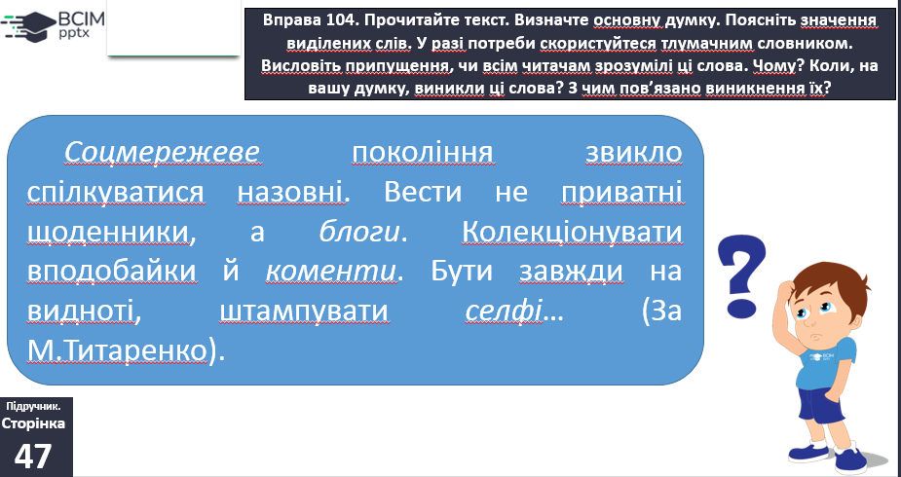

***Шукаємо відповіді на запитання:***

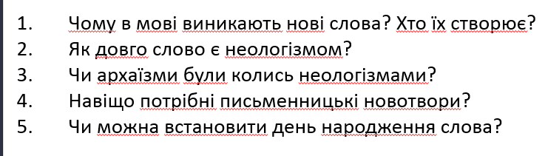

1. **Вивчення нового матеріалу**

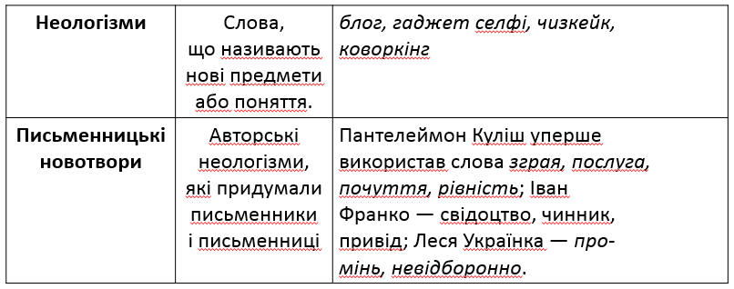

* **Вправа 101 (письмово).** Прочитайте слова, запишіть у зошит тільки неологізми. Обґрунтуйте свій вибір. Висловіть припущення щодо появи цих слів у мові.

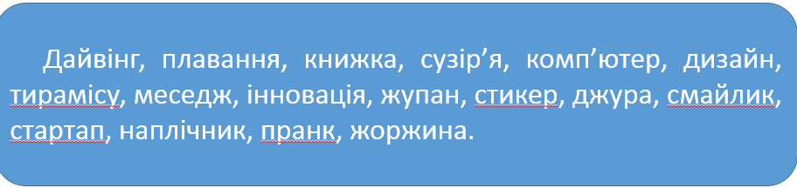

**Перевіримо себе!**

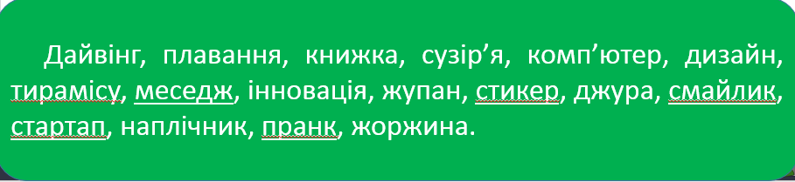

* **Вправа 103 (письмово).**

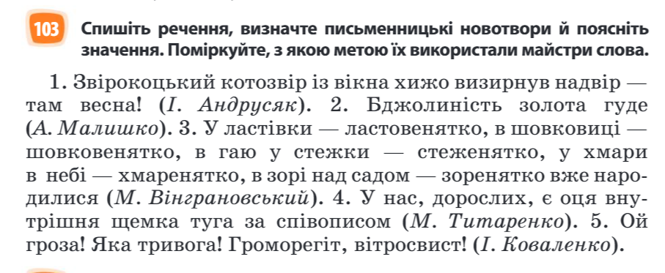

**Перевіримо себе!**

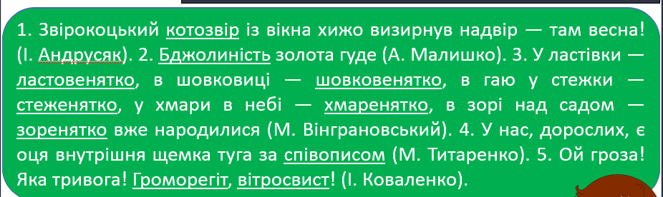

1. **Закріплення вивченого**

* **Вправа 104 (усно).**

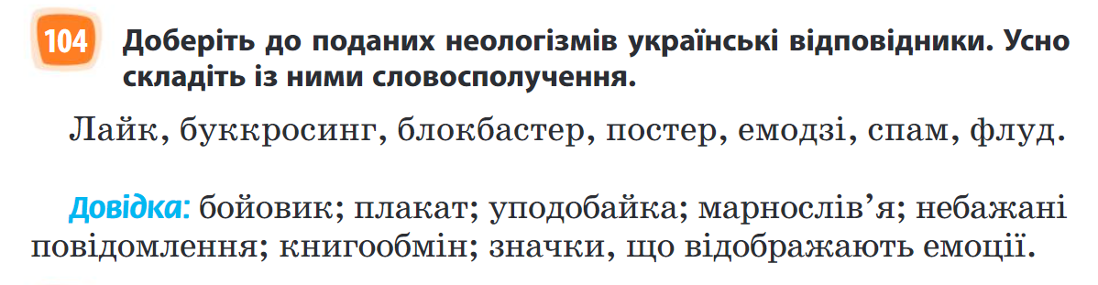

**Перевіримо!**

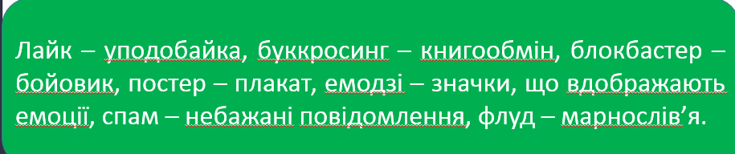

1. **Домашнє завдання.**

**Параграф 15, впр. 107 (одне завдання на вибір: або І, або ІІІ)**

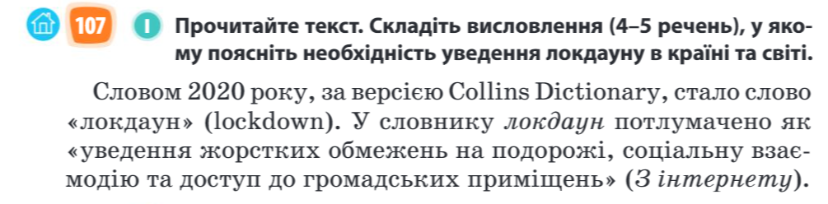



**Якщо ІІІ завдання обираєте для виконання домашнього завдання: намалювати в зошиті малюночки невеличким розміром, що будуть позначати нові слова – неологізми.**

Виконані роботи надсилати на платформу Human, або на електронну адресу [miladka2591@gmail.com](mailto:miladka2591@gmail.com)